МИНИСТЕРСТВО ОБРАЗОВАНИЯ РЕСПУБЛИКИ БЕЛАРУСЬ

Учреждение образования «БЕЛОРУССКИЙ ГОСУДАРСТВЕННЫЙ

ТЕХНОЛОГИЧЕСКИЙ УНИВЕРСИТЕТ»

Отчет по лабораторной работе №3

Элементы теории информации. Информативность данных

в различных кодировках

Выполнил студент: Плюто Э. В.

ФИТ 3 курса, 5 группа

Проверил: Савельева М. Г.

Минск 2024

**Практическое задание:**

**1).** Создать собственное приложение или воспользоваться Base64-онлайн-кодировщиком, с помощью которого конвертировать произвольный документ (а) на латинице в документ (б) формата base64.

Реализация функции для конвертации и записи файла в формате base64 представлена на листинге 1.

|  |
| --- |
| static void WriteFileInBase64(string text)  {  byte[] bytes = Encoding.UTF8.GetBytes(text);  string encodeText = Convert.ToBase64String(bytes);  File.WriteAllText(@"C:\Users\Erik\Desktop\3course\IB\LABA2\B.txt", encodeText);  } |

Листинг 1 – Реализация функции конвертации в base64 и записи

Результат выполнения вышеописанной функции представлен на рисунке 1.

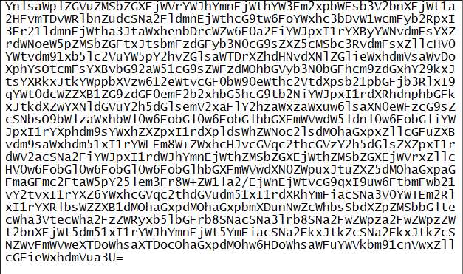

Рисунок 1 – Результат выполнения функции конвертации

**2).** С помощью приложения, созданного в лабораторной работе №1, получить распределение частотных свойств алфавитов по документам (а) и (б). Вычислить энтропию Хартли и Шеннона, а также избыточность алфавитов.

Избыточностью алфавита называют уменьшение информационной нагрузки на один символ вследствие разной вероятности и взаимозависимости появления его символов в сообщениях.

Гистограмма распределения частотных свойств в латинском алфавите представлена на рисунке 2.

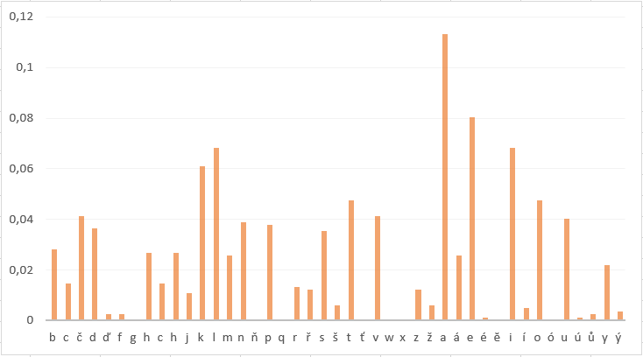

Рисунок 2 – Гистограмма частотных свойств латинского алфавита

Гистограмма распределения частотных свойств base64 представлена на рисунке 3.

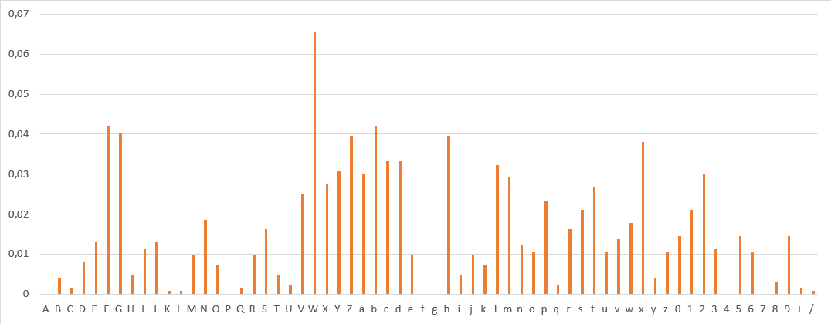

Рисунок 3 – Гистограмма частотных свойств base64

Для вычисления энтропии Шеннона использовалась функция из предыдущей лабораторной работы, листинг функции для подсчета энтропии Хартли представлен ниже.

|  |
| --- |
| public static double GetHartleyEntropy(string lang)  {  return Math.Log2(lang.Length);  } |

Листинг 2 – Реализация функции подсчета энтропии Хартли

Реализация функции для подсчета избыточности алфавита представлена на листинге 3.

|  |
| --- |
| static double GetRedundancy(double ShannonEntropy, double HartleyEntropy)  {  return ((HartleyEntropy - ShannonEntropy) / HartleyEntropy) * 100;  } |

Листинг 3 – Реализация функции подсчета избыточности алфавита

Результат выполнения вышеописанных функций для латиницы и base64 представлен на рисунке ниже.

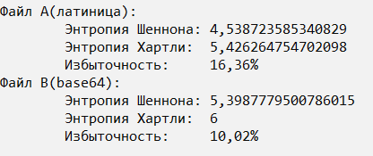

Рисунок 4 – Результат выполнения функций подсчетов

**3).** Написать функцию, которая принимает в качестве аргументов два буфера (*а* и *b*) одинакового размера и возвращает XOR (собственная фамилия (*а*) и имя (*b*); при разной длине меньшую дополнить нулями). Входные аргументы представлять: 1) в кодах ASCII; 2) в кодах base64.

Функция, выполняющая операцию XOR, представлена на листинге 4.

|  |
| --- |
| static byte[] XOR(byte[] buf1, byte[] buf2)  {  int maxSize = Math.Max(buf1.Length, buf2.Length);  Array.Resize(ref buf1, maxSize);  Array.Resize(ref buf2, maxSize);  byte[] result = new byte[maxSize];  for (int i = 0; i < maxSize; i++)  {  result[i] = (byte)(buf1[i] ^ buf2[i]);  }  return result;  } |

Листинг 4 – Реализация функции XOR

Результат выполнения данной функции представлен ниже.

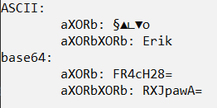

Рисунок 5 – Результат выполнения функции XOR

Исходя из результатов выполнения операции *а*XOR*b*XOR*b* можно заметить, что мы получим начальное значение *а*.

**Вывод:**

Были приобретены практические навыки трансформации данных и сопоставления энтропийных свойств используемых при этом алфавитов. Реализованы функции для подсчета энтропии Хартли, избыточности алфавита, конвертации файлов в base64, а также выполнения операции XOR.